COMUNICATO STAMPA
Würth Elektronik pubblica il catalogo Electronic Components 2020/2021
Componenti passivi, articoli di optoelettronica e moduli di alimentazione
Waldenburg (Germania), 30 novembre 2020 – Con “Electronic Components 2020/2021” Würth Elektronik pubblica un’integrazione aggiornata del Catalogo generale. Accanto a una serie di nuovi prodotti innovativi, troverete anche informazioni di base sulla compatibilità elettromagnetica per applicazioni ad alta frequenza, circuiti gate driver, Single Pair Ethernet, laser e LED a infrarossi. Troverete inoltre esempi applicativi pratici, a supporto dell’utilizzo di tali componenti.
Un argomento importante del nuovo catalogo è rappresentato dai componenti per circuiti gate driver. Con la serie di trasformatori WE-AGDT e il relativo reference design, Würth Elektronik offre un’alimentazione di corrente ad alte prestazioni bipolare e isolata galvanicamente, specifica per MOSFET al carburo di silicio. Anche le new entry della famiglia di prodotti dei trasformatori di corrente WE-CST sono inserite in questo reference design. Informazioni online sono disponibili al link www.we-online.com/agdt.
L’ampliamento dei gruppi di prodotti che comprendono trasformatori di segnali (WE-STST), trasformatori LAN (WE-LAN AQ) e connettori integrati RJ-45 (WE-RJ45) è interessante per gli sviluppatori di soluzioni per la comunicazione e la trasmissione di segnali. Con i nuovi armadietti schermanti per le alte frequenze, per appunto applicazioni ad alta frequenza, vengono affrontate le complesse sfide della compatibilità elettromagnetica in questo ambito. Un’altra sezione del catalogo è dedicata ai nuovi quarzi e oscillatori (WE-XTAL & SPXO). Anche la serie di opto-isolatori è stata ampliata. Una novità assoluta è rappresentata dal laser a cavità verticale a emissione superficiale (WL-VCSL), con cui il produttore Würth Elektronik amplia la propria offerta in un nuovo segmento di mercato.
Ampliamento del range a corrente elevata
Molti gruppi di prodotti sono stati ampliati con nuove dimensioni, tra cui gli induttori per correnti elevate delle serie WE-HCF, WE-HCFT e WE-HCM e la serie di induttori di potenza con tecnologia SMT WE-PD. L’ambito dell’energia wireless è stato caratterizzato da un’espansione delle bobine trasmittenti, in particolare sia dei trasmettitori ad alta potenza sia di bobine che, accanto a processi di carica induttiva, supportano anche la comunicazione NFC.
Il catalogo “Electronic Components 2020/2021” è disponibile per il download al sito www.we-online.com/eisoscatalog. Link e codici QR nella versione PDF o cartacea (www.we-online.com/catalogorder) consentono di accedere a ulteriori informazioni online, inclusi ad esempio webinar o simulazioni nel software di simulazione REDEXPERT. Tutti i prodotti del catalogo sono disponibili a magazzino senza limite minimo d'ordine. Vengono predisposti campioni gratuiti.

Immagini disponibili
Le seguenti immagini possono essere scaricate da internet e stampate: http://www.htcm.de/kk/wuerth
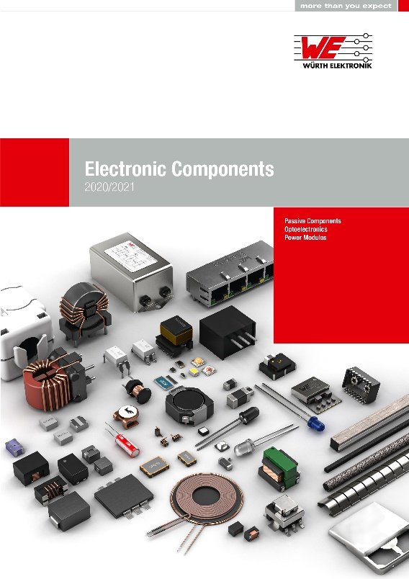
Foto di: Würth Elektronik
Catalogo Electronic Components 2020/2021

Informazioni sul gruppo Würth Elektronik eiSos
Il gruppo Würth Elektronik eiSos è produttrice di componenti elettronici ed elettromeccanici per il settore dell'elettronica e lo sviluppo delle tecnologie per soluzioni elettroniche orientate al futuro. Würth Elektronik eiSos è uno dei maggiori produttori europei di componenti passivi, attivo in 50 Paesi, con stabilimenti in Europa, Asia e America settentrionale che riforniscono una clientela sempre crescente a livello mondiale.
La gamma di prodotti comprende componenti per la compatibilità elettromagnetica (CEM), induttori, trasduttori, componenti HF, varistori, condensatori, resistenze, quarzi, oscillatori, moduli d'alimentazione, trasformatori di energia wireless, LED, sensori, connettori, elementi per la fornitura di corrente, tasti e interruttori, tecniche di connessione, portafusibili e soluzioni per la trasmissione di dati wireless.
La disponibilità a magazzino di tutti i componenti del catalogo senza limite minimo d'ordine, i campioni gratuiti e l'elevato supporto dei nostri dipendenti specializzati e addetti alle vendite così come la vasta scelta di strumenti caratterizzano l'orientamento all'assistenza dell'impresa, unico nel suo genere.
Con la partnership tecnologica con la squadra di Formula E Audi Sport ABT Schaeffler ed il suo supporto alle corse Formula student, il gruppo imprenditoriale mostra la sua forza innovativa nel settore della mobilità elettrica (www.we-speed-up-the-future.com).
Würth Elektronik fa parte del gruppo Würth, leader mondiale nelle tecniche di montaggio e di fissaggio. L'azienda offre impiego a 7300 dipendenti e nel 2019 ha registrato un fatturato di 822 milioni di Euro.
Würth Elektronik: more than you expect!
Per ulteriori informazioni consultare il sito www.we-online.com

Per ulteriori informazioni:  Würth Elektronik eiSos GmbH & Co. KG  Sarah Hurst  Max-Eyth-Strasse 1  74638 Waldenburg  Germania  Telefono: +49 7942 945-5186  E-Mail: sarah.hurst@we-online.de  www.we-online.de | Contatto per la stampa:  HighTech communications GmbH  Brigitte Basilio  Brunhamstrasse 21  81249 München  Germania  Telefono: +49 89 500778-20  Fax: +49 89 500778-77  E-Mail: b.basilio@htcm.de  www.htcm.de

